Základy jízdy na koni

Pravidla ve stáji, bezpečnost práce

- Kůň by se měl alespoň jednou denně vyčistit, popřípadě před jízdou a po jízdě.
- Ve stáji udržujeme pořádek. Čištění má být na svém místě, stejně jako ohlávky, vodítka…
- Po příchodu do areálu je nutné respektovat pokyny trenéra či jiné povolané osoby.
- Ke koním přistupovat se souhlasem výše jmenovaných osob.
- Ve stájích a při zacházení s koňmi se chovat klidně, nekřičet, neběhat …
- Po příchodu ke koni, koně slyšitelně oslovit, přistupovat z levé strany, na volném prostranství nepřistupovat ke koni zezadu. Uvědomte si, že kůň má čtyři nohy, které jsou zakončeny tvrdými kopyty (některá jsou i s podkovami a dokonce jsou i tací jedinci, kteří mají ozuby ☺ ).
- Udržuj vzdálenost mezi tebou a koněm. Buď stůj těsně u koně, nebo tak daleko, aby tě nekopl nebo nekousl.
- Jednoho koně vede jeden člověk!
- Vždy si zkontroluj, zda máš v pořádku sedlo, uzdečku nebo jinou výstroj, kterou hodláš používat.
- Zájemci o pravidelné ježdění by měli být očkováni proti tetanu, k jízdě na koni by měl dát souhlas ošetřující lékař a alespoň jeden rodič (u dětí do 18 let), důležité je i úrazové pojištění
- Používej vhodné jezdecké oblečení a bez bezpečnostní přílby nesedej na koně.
- Ve stájových prostorách je zakázáno kouřit.
- Neuvazovat koně k nepevným materiálům. Neuvazovat koně k pasu!
- Pokud se kůň splaší:
- je na vodítku a víš, že ho neudržíš, pusť ho
- sedíš na něm: zasedni a zakloň se, nezdvihej ruce a rozhodně se nedrž patami (tím ho akorát pobízíš), nestoupej si do třmenů, a pokud to tvé jezdecké umění dovolí, udělej s koněm kroužek (na kruhu zpomalí)

Kůň

Stavba těla koně

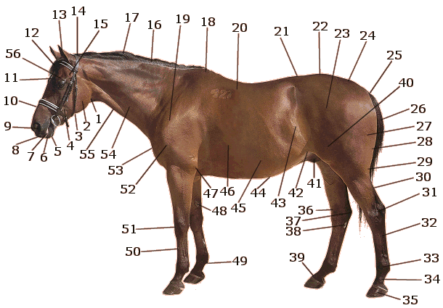

1.úhel dolní čelisti
2.žuchva
3.dolní čelist
4.líce
5.brada
6.dolní pysk
7:štěrbina ústní
8.horní pysk
9.nozdry
10.nos
11.čelo
12.kštice
13.ucho
14.vaz
15.krajina spánková
16.hřeben krku
17.hříva
18.kohoutek
19.lopatka
20.levá sedlová krajina
21.bedra
22.kříž
23.krajina hrbolu kyčelního
24.záď
25.kořen ohonu
26.ohon
27.hýždě
28.stehno
29.bérec
30.Achillova šlacha
31.kloub hleznový
32.zadní holeň
33.kloub spěnkový
34.spěnka
35.kopyto
36.ohbí hlezna
37.patní hrbol
38.zadní kaštánek
39.korunka
40.krajina kloubu holenního
41.krajina šourková s předkožkou
42.předkolenní řasa
43.slabina
44.krajina pupeční
45.podžebří
46.hrudník
47.loket
48.přední kaštánek
49.ostruha
50.přední holeň
51.kloub nadprsní (karpální)
52.krajina kloubu ramenního
53. plece
54.žilní rýha krkavičná
55.dolní okraj krku
56.nadoční oblouk

Kopyto

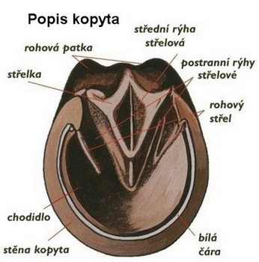

Základní chody koně

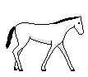
KROK

Krok má čtyřdobý takt.
Tento pohyb se nazývá laterální,
což znamená, že následující obě stejnostrané
končetiny jdou po sobě. Kůň má vždy nejméně
dvě končetiny v kontaktu s podložkou. Jeho krok je dlouhý,
krk má uvolněný.

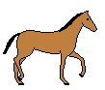
KLUS

Klus je chod koně v dvoudobém taktu.
Pohyb je diagonální s krátkou fází vnosu.
Klusající kůň dosahuje maximální rovnováhy
a současně vykonává nejdelší možný krok.

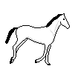
CVAL

Cval má třídobý takt.
Pro dobrou rovnováhu může kůň cválat takzvaně
na levou nebo na pravou ruku. Během cvalového
skoku musí kůň balancovat.
Cval jízdárenský – 12 – 15 km/h
Kent (terénní cval) – 24 – 40 km/h
Trysk – 40 – 60 km/h (velmi rychlý trysk je nepravidelný – jsou slyšet pouze dva údery, ale jinak to jsou dva a dva, které splývají)

Čištění koně
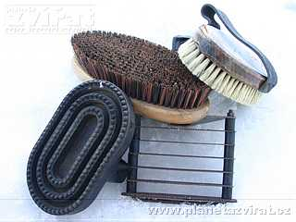
Hlavním účelem čištění je odstranit z povrchu koňského těla nečistoty a zbylé šupinky odumřelé kůže tzv. lupy, které mohou způsobit ucpávání kožních pórů, čímž se omezí pocení a dýchání. Dále tím odstraňujeme nechtěné ""návštěvníky"" (vši, svrab, apod…) a zároveň je prováděna masáž a prokrvení svalstva.

Hřbílko
- masírujeme kůži a odstraňujeme ze srsti nejhrubší špínu může být kovové, gumové nebo plastové, plastové se zoubky můžeme použít na hřívu i ocas

Kartáč
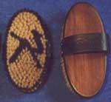
- kartáčováním vyčesáváme z kůže prach, nečistoty a napomáháme srsti, aby se leskla. Kartáče jsou různých tvarů a dají se rozdělit na tvrdé, měkké, jemné a hrubé.

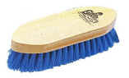
Rýžový kartáč
- ten nám slouží k čištění kopyt nebo jím lze nahradit běžný kartáč.

Houba
- dále se používá houba na vytírání očních koutků, nozder, pohlavních orgánů a okolí řitního otvoru.

Hřeben
- ten se používá k česání a protrhávání žíní a hřívy.

Háček na kopyta
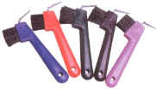
- slouží k čištění kopyt.

Dále se používá nesolený tuk nebo vazelína na mazání kopyt, která zabraňuje vysoušení kopyt a nanáší se na stěnu, chodidlo a rohovou střelku kopyta.

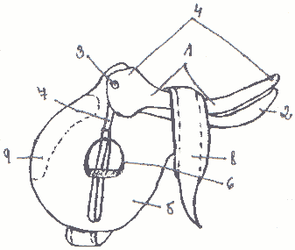
Sedlo a uzdečka

1. posedlí
2. poduška
3. kryt zámku
4. přední a zadní rozsocha
5. stranice (bočnice)
6. třmen
7. třmenový řemen
8. podbřišník
9. kolenní opěrky

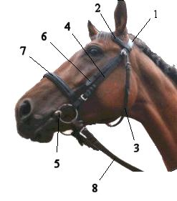

1. nátylník
2. čelenka
3. podhrdelník
4. lícnice
5. udidlo
6. lícnice nánosníku
7. nánosník
8. otěže

Jízdárna

- Na jízdárně se jezdí cviky určení cvičitelem nebo trenérem
- Základní směr je na levou ruku, dovnitř jízdárny se vyhýbá ten, který jezdí na pravé ruce
- Rychlejší chod je na stěně jízdárny, pomalejší směrem do středu
- Předjíždíme po vnitřní straně
- Jezdci na koni nemluví, zvláště v přítomnosti velkého a mocného trenéra
- Na jízdárně stojí pouze vedoucí výcvikové hodiny, ostatní jsou povinni se zdržovat mimo drezurní obdélník a nesmí rušit výcvik
- Rozestupy mezi koňmi na jednu koňskou délku

Vybavení jezdce:

Jezdecké kalhoty (stačí elasťáky, nebo kalhoty pružné a upnuté, nikoliv rifle nebo teplály)
Triko s dlouhým rukávem
Jezdecké boty (pérka, chapsy, pro začínajíci jezdce stačí gumové jezdecké boty nebo boty vysoké s hladkou podrážkou a nízkým podpatkem)
Bezpečnostní přílba dobře padnoucí
(Rukavice)
(Bičík)
Pozitivní nálada a přístup ke koni

KROK

Povel: krokem vchod
Pomůcky: pobídka sedem (postrčení), holení (současné stisknutí oběma holeněmi, po rozejití pobízíme levá, pravá holeň střídavě), otěží (mírné povolení)

Po rozejití mírně přitáhneme otěž zpět a udržujeme pobídkami v kroku

Povel: přechod do kroku
Pomůcky: sed (mírný záklon), holeně (zadržující stisknutí), otěže (poloviční zádrž)

Povel: zastavit stát
přechod do zastavení
Pomůcky: sed (mírný záklon), holeň (zadržující stisknutí), otěže (zádrž)

Záklon předchází zádrži otěží!!
Zastavujeme během 2-3 kroků kdekoliv na jízdárně, ne ovšem v rohách.

KLUS

Povel: Klus
Lehký Klus
Pracovní klus
Pobídky: stejné jako pro krok, ale intenzivnější, pobídka oběma holeněmi současně

Pracovní klus: jezdec nevysedá, sedí jako v kroku
Lehký klus: Jezdec vysedá na každý druhý krok koně, vysedáme na vnější přední nohu (dosedáme s došlapem vnější přední nohy)

CVAL

Povel: Cval, pracovní nebo lehký
Pomůcky: vnitřní holení pobídneme koně na podbřišníku, vnější holení za podbřišníkem (drží záď, aby nevypadla z obratu), zatížíme vnitřní sedací kost, obě otěže na přilnutí, vnitřní otěž ohýbá, vnější vede, sedem koně jakoby pošoupneme vpřed

OBRATY

Povel: Obrat na levou ruku (levá ruka je uvnitř kruhu), pravou ruku, malý kruh, velký kruh…
Pomůcky: sed (zatížíme vnitřní sedací kost), holeň (vnitřní je na podbřišníku, vnější mírně za podbřišníkem), otěž (vnitřní si hraje a vnější vede kudy a jak velký oblouk se projede, obě jsou napnuté)

Rozšíření:

- Kdo organizuje jezdecký sport v České republice?
Česká jezdecká federace (ČJF)
- Jaký je rozdíl mezi uzdou, uzdečkou a ohlávkou?
Uzda se na rozdíl od uzdečky skládá navíc o jeden pár lícnic, udidlo a otěže; ohlávka se používá ve stáji nebo ve výběhu, či na vodění, nemá udidlo, ani otěže a čelenku.
- Jaký je rozdíl mezi opratěmi a otěžemi?
Opratě se používají u spřežení, otěže se používají při jízdě na koni
- Jaký je rozdíl mezi ryzákem a hnědákem?
Hnědák má černý ocas a hřívu, někdy nohy; ryzák je stejnobarevný, někdy se světlejší hřívou.
- Jaký je rozdíl mezi albínem a běloušem?
Albín nemá pigment a jeho kůže je bílá, bělouš má kůži černou (může být vybělující nebo nevybělující, pozná se do 4 let věku)
- Co je to ruch, chod, akce?
Chod: krok, klus, cval
Ruch: prodloužený, pracovní (klus)
Akce: vysoká nebo plochá
Kadence: počet úderů za časovou jednotku
- Vrozené x získané znaky?
Vrozené: lysiny, ponožky na nohách
Získané: výžehy
- Základní barvy koní
Albín, bělouš, hnědák, ryzák, vraník, plavák, žluťák, strakáč
- Vzdálenost bariér v kroku
0,8 – 0,9 m
- Šporny
Jsou v jezdecké hantýrce ostruhy
- Zkratka ČT a A1/1
Znamená plemeno Český teplokrevník a Anglický plnokrevník
- Přilnutí
Kůň má dobré přilnutí tehdy, když jde pravidelně na otěži, je uvolněný a svou záď používá korektním způsobem. Správného přilnutí docílíme jemným vedením otěže, která vytváří stálý kontakt s hubou koně bez tahání zpět.

Albín

Bělouš welsh pony Bělouš arabského plnokrevníka

Vraník – fríský kůň Kladrubský vraník – národní kulturní památka

Černý hnědák – welsh cob Dollom sir William Hnědák – anglický plnokrevník (A1/1)

Ryzák – českomoravský belgický kůň Ryzák – hannnoverský kůň

Strakáč – shetland pony Strakáč – irský tinker

Plavák – quarter horse Plavák – kůň kinského - 951 Lothar – Yellow Man

Isabela nebo žluťák (NE palomino) – hafling Welsh cob – Valmont dollom

Hucul Český teplokrevník (ČT)

